Mladší školní věk – Vesmír

- Země se otáčí kolem své osy a znamená to, že se
- střídá noc a den
- střídají roční doby
- nic zvláštního neděje

- Země se otočí kolem Slunce
A. jednou za den
B. jednou za měsíc
C. jednou za rok

- Globus je
- zajímavý míč na hraní
- model Země
- mapa ve 3D
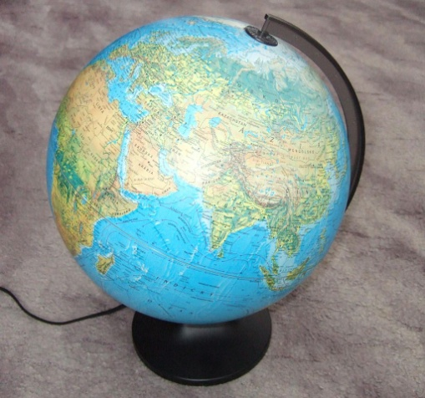
Vlastní dílo – wikipedie
CC BY-SA 3.0 File:GlobeSK.jpg

- Země se z vesmíru jeví jako
- hnědá planeta
- zelená planeta
- modrá planeta

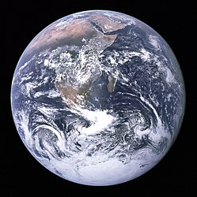
https://web.archive.org/web/20160112123725/http://grin.hq.nasa.gov/ABSTRACTS/GPN-2000-001138.html

- Tam, kde je planeta Země osvětlena Sluncem, tam je
- noc
- den
- poledne
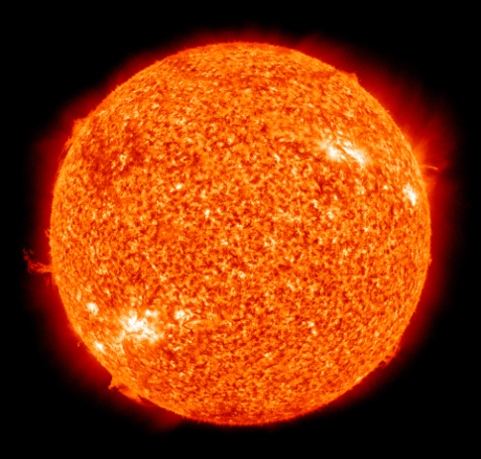
NASA/SDO (AIA) – http://sdo.gsfc.nasa.gov/assets/img/browse/2010/08/19/20100819_003221_4096_0304.jpg
- Volné dílo - wikipedie
- File:The Sun by the Atmospheric Imaging Assembly of NASA's Solar Dynamics Observatory - 20100819-02.jpg

- Slunce vychází na
- na západě
- na jihu
- na východě
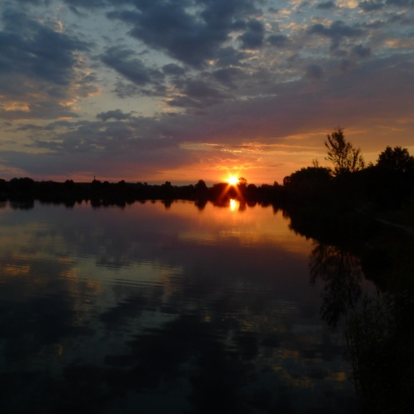
Rudolphs no uno – Vlastní dílo
- CC BY-SA 3.0 - wikipedie
- File:Pískovna Mlékojedy.JPG

- Slunce zapadá na
- na západě
- na severu
- na východě
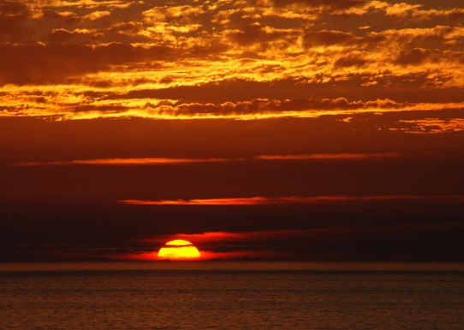

Alvesgaspar – Vlastní dílo
- CC BY-SA 3.0 - wikipedie
- File:Sunset 2007-1.jpg

- Které planetě se také říká večernice?
  - Měsíci
  - Polárce
  - Venuši

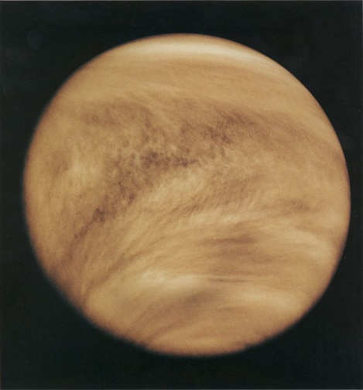
NASA – NSSDC Photo Gallery Venus direct link to the big TIFF Version:ftp://nssdcftp.gsfc.nasa.gov/photo_gallery/hi-res/planetary/venus/pvo_uv_790226.tiff
- Volné dílo - wikipedie
- File:Venuspioneeruv.jpg

- Které souhvězdí se jmenuje jako dobrá čokoláda?
- Figaro
- Orion
- Milka

